§2 电磁学单位制
一、MKSA有理制
1、SI单位
基本单位：米、千克、秒、安培、开尔文、摩尔、坎德拉。
辅助单位：平面弧度、立体球面度。
词 冠：兆（M-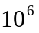）、千（K-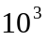）、毫（m -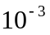）、微（-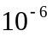）。
2、MKSA有理制
是SI中关于电磁学中的一部分：米、千克、秒、安培。
实测：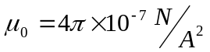（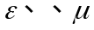无量纲），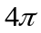的使用是为了简化以后公式的运算，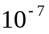的使用是为了使电流强度的单位更近实用。
二、高斯单位制
基于： 绝对静电单位制 和 绝对电磁单位制
CGSE CGSM
基本单位：厘米、克、秒 厘米、克、秒
第一个导出的是：电量单位 第一个导出的是：电流强度的单位
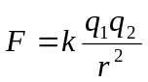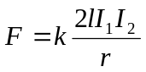
（两平行无限长载流线间长的力）
令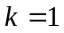、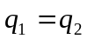、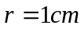。 令、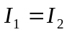、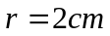。
F=1达因时，q为：1CGSE。 F=1达因时，I为：1CGSE。
量度电学量 量度磁学量

